Exchange Snapin modul.

For at bruge Exchange Snapin modul skal det installeres. Dette gøres ved og installerer Exchange server manager Consol:
Brug jeres exchange server installations iso fil.
Installerer kun exchange management consol, ellers koster det en exchange licens. men tjek med jeres eget licens team i forhold til de aftaler i har.
- Don't check for updates right now
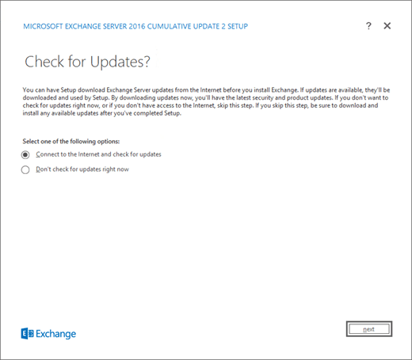
- Copy files
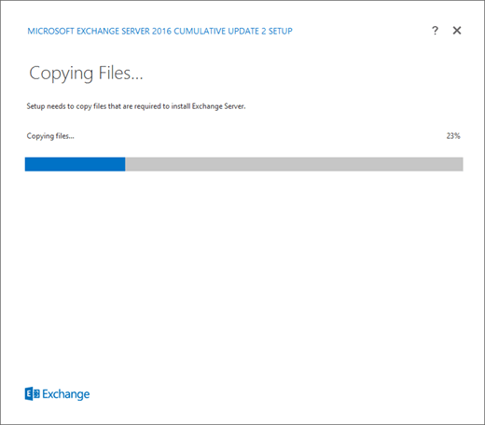
- Sig Next til intro files
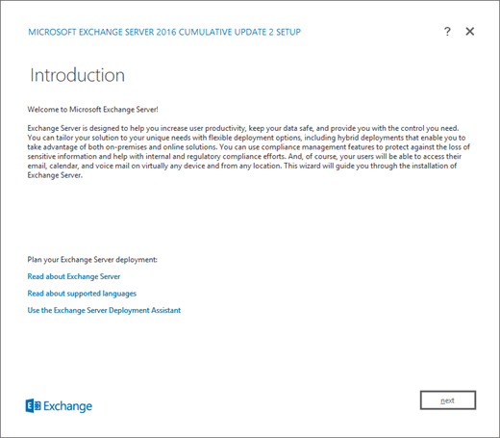
- Accepter licens
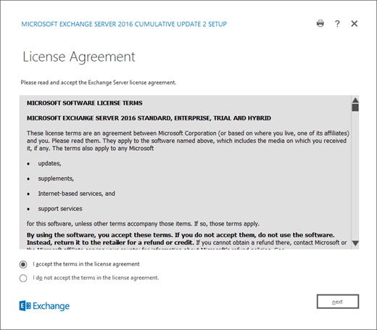
- Use recommended settings
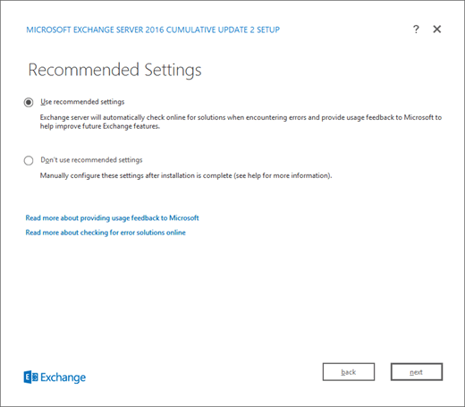
- Select Management tools og vælg Automatically install Windows…
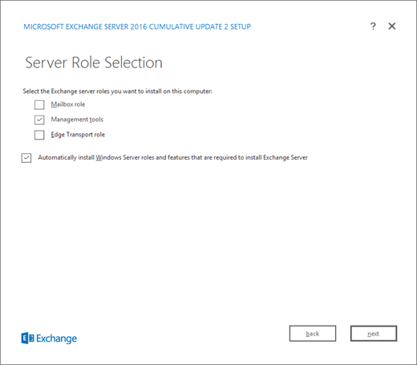
- Installation Space and Location
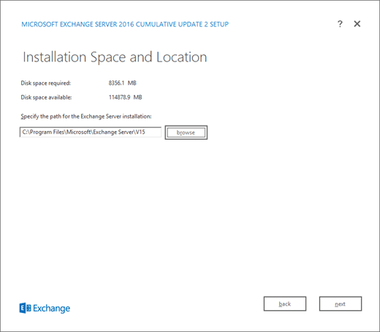
- Readiness Checks
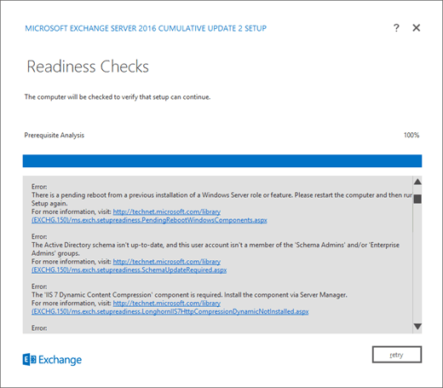
- Installer de componenter som exchange beder om, og tryk retry.
- Installer
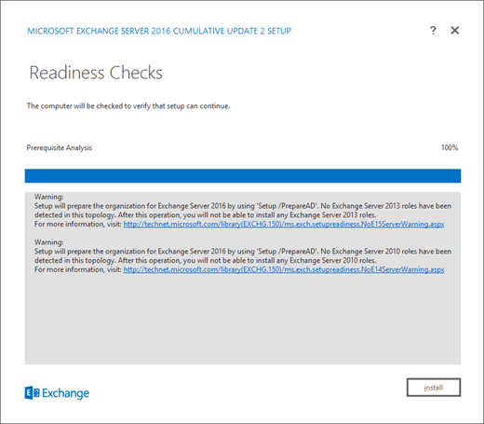
- Setup Completed
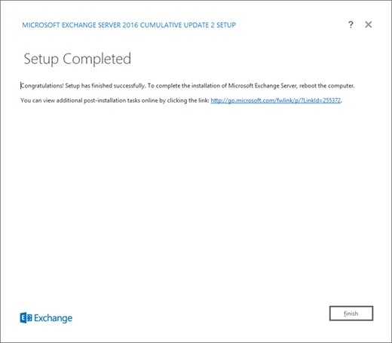
Se evt link:
https://docs.microsoft.com/en-us/exchange/plan-and-deploy/post-installation-tasks/install-management-tools?view=exchserver-2019
Nu er Exchange snapin også installeret. Det er vigtigt at du sikre dig at din service konto har rettigheder til og læse ind i Exchange installationen og specielt denne fil:
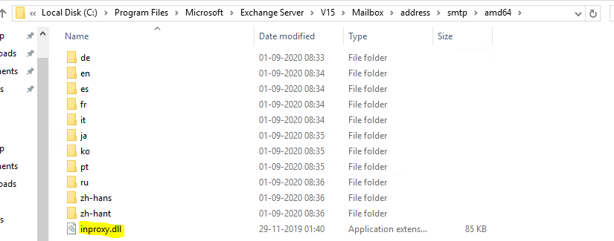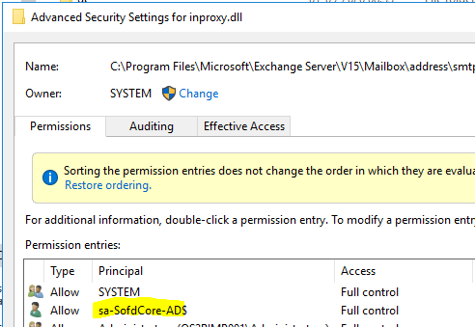
Hvis en bruger har fejl i forbindelse med oprettelse af postkassen, kan det være nødvendig og resette exchange attributter på AD brugeren. Her er et link med en løsning:
https://martinsblog.dk/enable-remotemailbox-exchangeguid-is-mandatory-on-usermailbox/

